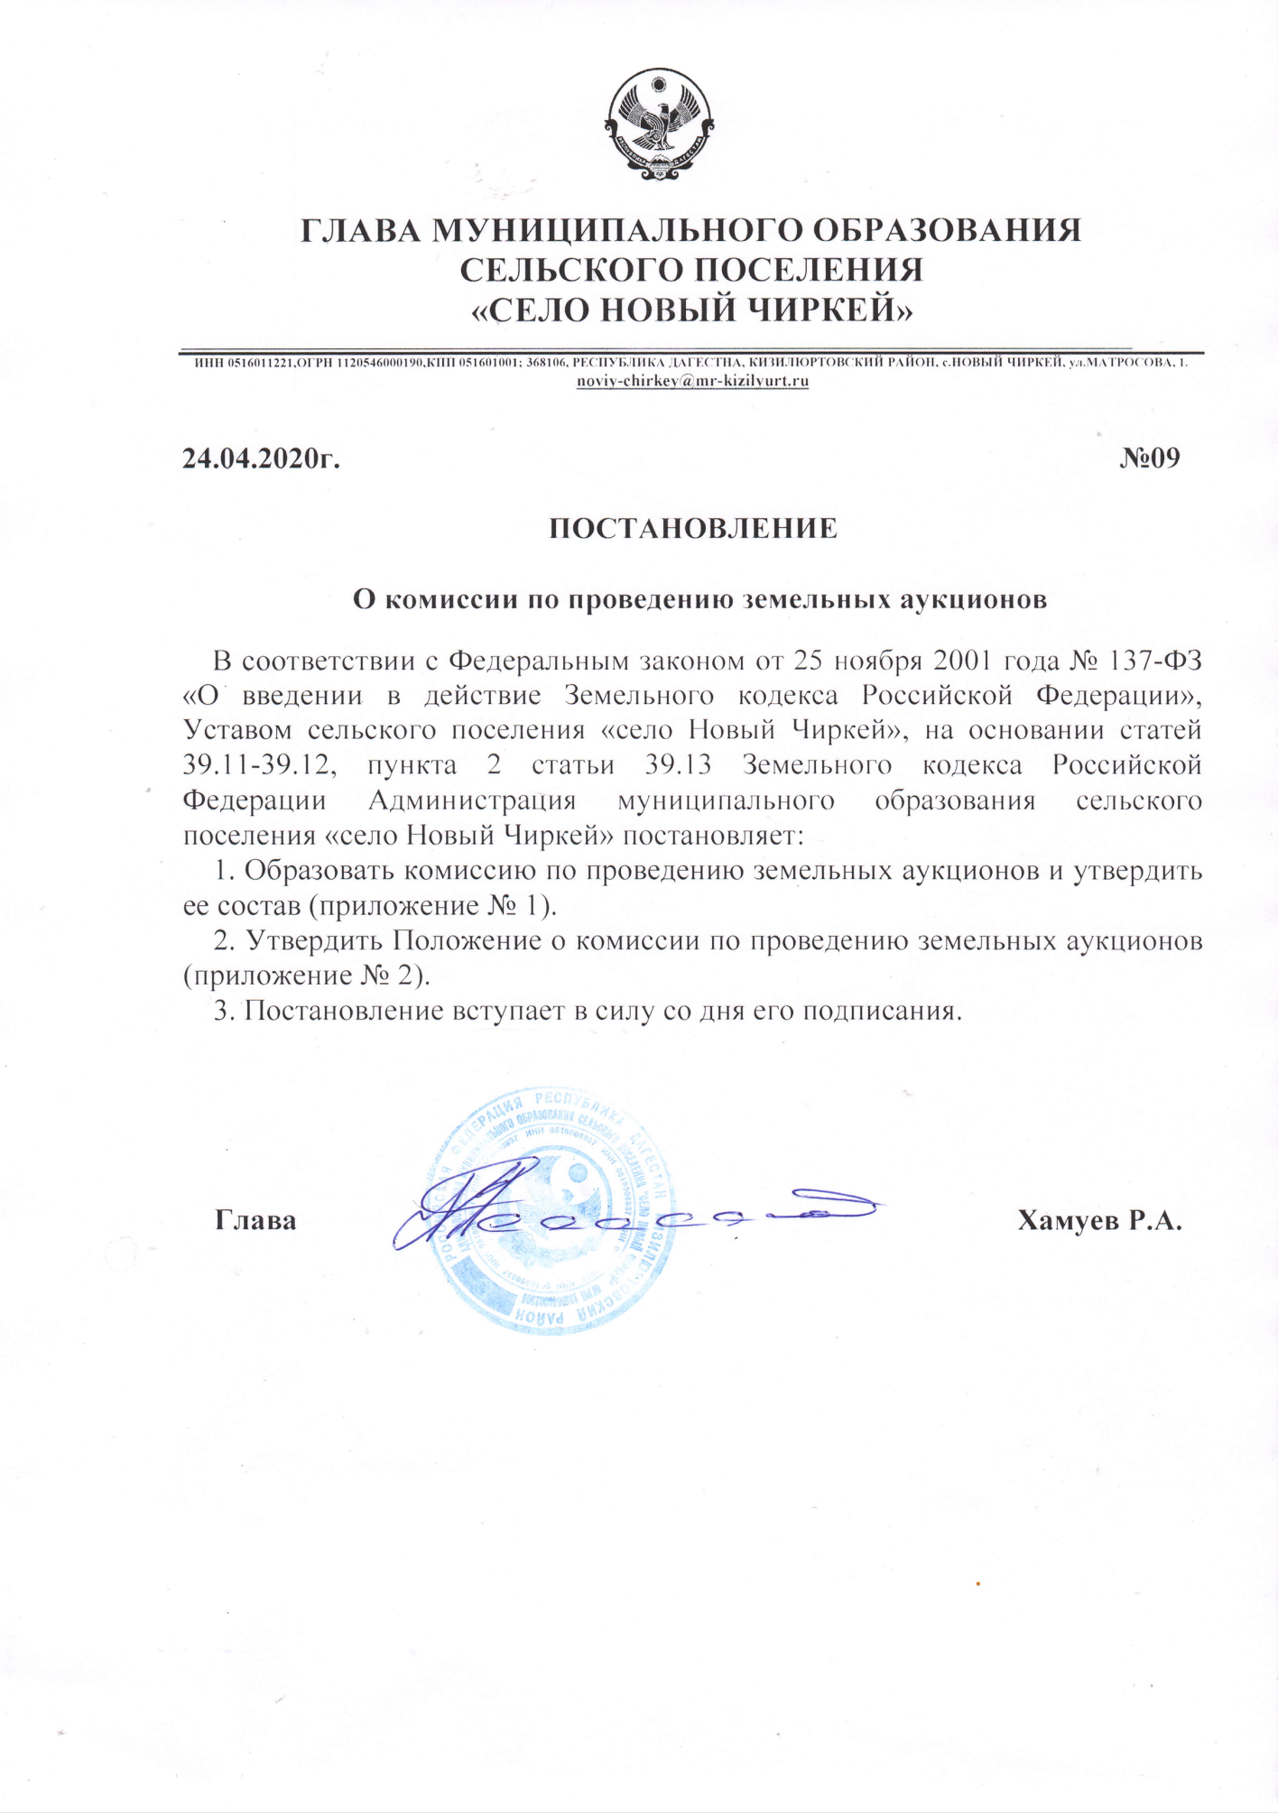

ПРИЛОЖЕНИЕ № 1
к постановлению администрации
МО СП «село Новый Чиркей»
от 24.04.2020г. № 09

СОСТАВ
комиссии по проведению аукционов по продаже земельных участков и аукционов на право заключения договоров аренды земельных участков, расположенных на территории сельского поселения «Село Новый Чиркей»

ФИО | должность
Хайрулаев Г.Х. | Заместитель главы администрации «Село Новый Чиркей», председатель комиссии;
Исрапов А.М. | Земельный инспектор, заместитель председателя комиссии;
Исаева Д.М. | Секретарь главы СП «село Новый Чиркей», секретарь комиссии;

ПРИЛОЖЕНИЕ № 2
к постановлению администрации
СП «село Новый Чиркей»
от 24.04.2020 г. № 09

ПОЛОЖЕНИЕ
о комиссии по проведению земельных аукционов

1. Общие положения
1.1. Комиссия по проведению земельных аукционов (далее – Комиссия), является органом, выполняющим организационно-технические функции по организации и проведению аукционов по продаже земельных участков и аукционов по реализации права заключения договоров аренды земельных участков, расположенных на территории сельского поселения «село Новый Чиркей» (далее –аукцион), подведению итогов аукционов, оформлению результатов аукционов и их анализа, отвечает за соответствие процедуры аукциона требованиям законодательства, за соответствие документов, составляемых для проведения аукциона и в ходе его проведения и соблюдение сроков их размещения.
1.2. Комиссия осуществляет свою деятельность во взаимодействии с заинтересованными организациями, службами и ведомствами.
1.3. Комиссия в своей деятельности руководствуется Гражданским кодексом Российской Федерации, Земельным кодексом Российской Федерации и принятыми в соответствии с ними подзаконными нормативными актами, а также настоящим Положением.
1.4. К участию в работе комиссии могут быть привлечены по согласованию руководители и специалисты органов местного самоуправления, федеральных органов, органов исполнительной власти Республики Дагестан, осуществляющие свою деятельность на территории сельского поселения «село Новый Чиркей».
1.5. Участники комиссии, привлеченные по согласованию с руководителями государственных и других учреждений и организаций, могут выполнять работу, не связанную с дополнительным возложением функциональных обязанностей в форме квалифицированной помощи и консультаций.

2. Права и обязанности Комиссии.
2.1. Комиссия имеет право:
-выполнять функции организатора аукциона самостоятельно;
- проводить анализ результатов проведения аукциона, в том числе финансовых, и принимать решения по улучшению работы комиссии и составлению документации по проведению аукционов.
2.2. Комиссия обязана:
- организовать подготовку, размещение на официальном сайте Российской Федерации в информационно-телекоммуникационной сети «Интернет» для размещения информации о проведении торгов, определенном Правительством Российской Федерации (далее- официальный сайт), и публикацию в порядке, установленном для официального опубликования (обнародования) муниципальных правовых актов уставом сельского поселения «село Новый Чиркей», извещения о проведении (или об отказе от проведения) аукциона, а также информацию о результатах аукциона;
-запрашивать в отношении заявителей – юридических лиц и индивидуальных предпринимателей сведения, подтверждающие факт внесения сведений о заявителе в единый государственных реестр юридических лиц (для юридических лиц) и индивидуальных предпринимателей (для индивидуальных предпринимателей), в федеральном органе исполнительной власти, осуществляющем государственную регистрацию юридических лиц, физических в качестве индивидуальных предпринимателей и крестьянских (фермерских) хозяйств;
- проверять правильность оформления документов, представленных заявителями для участия в аукционе;
- принимать заявки и документы от заявителей, организовать регистрацию заявок в журнале приема заявок, обеспечивать сохранность представленных заявок, документов, а также конфиденциальность сведений о заявителях, подавших заявки;
-принимать решения о признании заявителей участниками аукциона или об отказе в допуске к участию в аукционе по основаниям, установленным статьей 39.12 Земельного кодекса РФ, и уведомлять заявителей о принятом решении в установленные действующим земельным законодательством сроки;
- вести протокол рассмотрения заявок на участие на участие в аукционе и осуществлять его размещение на официальном сайте в не позднее, чем на следующий день после дня подписания протокола;
-определять победителя аукциона и оформить протокол о результатах аукциона;
-принимать решения о признании аукциона несостоявшимся, в случаях установленных Земельным кодексом Российской Федерации;
- возвратить заявителю, не допущенному к участию в аукционе, внесенный им задаток, в течение трех рабочих дней со дня оформления протокола приема заявок на участие в аукционе;
- возвратить задатки лицам, участвовавшим в аукционе, но не победившим в нем;
- выдавать необходимые материалы и соответствующие документы юридическим и физическим лицам, намеревающимся принять участие в аукционах;
-организовывать осмотр земельных участков на местности;
-проверять правильность оформления документов, представленных заявителями;
-не разглашать сведения, имеющие служебный и конфиденциальный характер;
-информировать заинтересованных физических и юридических лиц и заявителей о принятых решениях, в соответствии с действующим законодательством;
-осуществлять свою работу в соответствии с Конституцией Российской Федерации, действующими федеральными законами и законами Республики Дагестан;
- осуществлять иные обязанности, предусмотренные Земельным кодексом Российской Федерации и Законами Республики Дагестан.

3. Права и обязанности членов Комиссии.
3.1. Члены комиссии имеют право:
-знакомиться с документами, имеющим отношение к земельным участкам, предлагаемым к продаже, или к земельным участкам, право на заключение договоров аренды которых является предметом аукционов;
-вносить предложения по порядку работы Комиссии.
3.2. Члены Комиссии обязаны:
-лично участвовать в заседаниях Комиссии;
-выполнять поручения председателя Комиссии.

4.Порядок работы.
4.1. Комиссия собирается по мере необходимости проведения аукционов по продаже земельных участков и аукционов по реализации права заключения договоров аренды земельных участков.
4.2. Комиссия формируется из специалистов администрации сельского поселения «село Новый Чиркей», а также к работе Комиссии привлекаются по согласованию руководители и специалисты органов местного самоуправления, федеральных органов, органов исполнительной власти Республики Дагестан, осуществляющих свою деятельность на территории сельского поселения «село Новый Чиркей». Участники Комиссии, привлеченные по согласованию с руководителями государственных и других учреждений и организаций, могут выполнять работу, не связанную с дополнительным возложением функциональных обязанностей, в форме квалифицированной помощи и консультаций.
4.3. Состав Комиссии утверждается главой сельского поселения «село Новый Чиркей». Для участия в заседании Комиссии с правом совещательного голоса (правом участвовать в работе Комиссии с консультативными функциями, т. е. участвовать в обсуждении вопроса, вносить предложения, высказывать возражения, замечания, делать заявления и т. д., но без права голоса при принятии решений) могут приглашаться представители отраслевых служб и ведомств, привлекаемых по согласованию, в зависимости от назначения объекта, намечаемого к реализации, и объектов природной среды, попадающих в зону его воздействия.
4.4. Председатель Комиссии: организует работу Комиссии и ведет ее заседания, ведет аукцион и является аукционистом, либо назначает аукциониста из состава комиссии, а также несет персональную ответственность за выполнение возложенных на Комиссию задач.
В случае отсутствия председателя Комиссии – его обязанности исполняет заместитель Председателя Комиссии.
4.5. Член Комиссии осуществляет свои полномочия лично.
Членами Комиссии не могут быть физические лица, лично заинтересованные в результатах торгов (в том числе физические лица, подавшие заявки на участие в аукционе или конкурсе либо состоящие в штате организаций, подавших указанные заявки), либо физические лица, на которых способны оказывать влияние участники аукционов или конкурсов и лица, подавшие заявки на участие в аукционе или конкурсе (в том числе физические лица, являющиеся участниками (акционерами) этих организаций, членами их органов управления, кредиторами участников аукционов или конкурсов).
В случае выявления в составе Комиссии указанных лиц организатор торгов, принявший решение о создании Комиссии, обязан незамедлительно заменить их иными физическими лицами.
Члены комиссии осуществляют свою деятельность на безвозмездной основе.
4.6. Секретарь Комиссии:
ведет прием заявок и документов от заявителей,
регистрирует заявки в Журнале приема заявок,
ведет протоколы заседаний, которые подписываются председателем, секретарем и всеми присутствующими членами Комиссии,
организовывает подготовку, размещение на официальном сайте и публикацию извещений о проведении (или об отказе в их проведении) аукционов, информацию о результатах аукционов,
готовит и направляет в отношении заявителей – юридических лиц и индивидуальных предпринимателей в федеральный орган исполнительной власти, осуществляющий государственную регистрацию юридических лиц, физических в качестве индивидуальных предпринимателей и крестьянских (фермерских) хозяйств запросы о предоставлении сведений, подтверждающие факт внесения сведений о заявителе в единый государственных реестр юридических лиц (для юридических лиц) и индивидуальных предпринимателей (для индивидуальных предпринимателей),
готовит и направляет заявителям уведомления о принятом Комиссией решении о признании заявителей участниками аукциона или об отказе в допуске к участию в аукционе,
обеспечивает разъяснение положений конкурсной (аукционной) документации (в случае необходимости), регистрацию непосредственно перед началом проведения торгов явившихся на торги участников, контроль за соблюдением сроков предоставления победителю торгов протокола конкурса (аукциона) с проектом соответствующего договора;
- подготовку документов для возврата задатков за участие в торгах в установленные сроки.
4.7. В случае отсутствия секретаря Комиссии - обязанности исполняет один из членов Комиссии, назначаемый председателем Комиссии или его заместителем.
4.8.Члены Комиссии официально извещаются о дате, месте и времени заседания Комиссии не позднее чем за один день до даты проведения заседания. Ответственным за оповещение является секретарь Комиссии.
4.9. Заседания комиссии являются правомочными при присутствии на нем не менее 50% от общего состава Комиссии, при этом каждый член Комиссии имеет один голос. Решения заседаний Комиссии принимаются простым большинством голосов из числа присутствующих на заседании членов Комиссии.
4.10. При равенстве голосов председатель Комиссии имеет право решающего голоса.
4.11. Решения Комиссии оформляются протоколами и подписываются Председателем, секретарем и всеми присутствующими на заседании членами Комиссии. Выписки из протокола подписываются Председателем и секретарем Комиссии.
4.12. Комиссия несет ответственность за соответствие принятых решений действующему законодательству.

